29 октября 2024 года, вторник, издаётся с декабря 2005 года №14

Уважаемые читатели в сегодняшнем номере публикуется :

1. Антитеррористический образовательный трек: чем грозит распространение запрещенных идеологий?

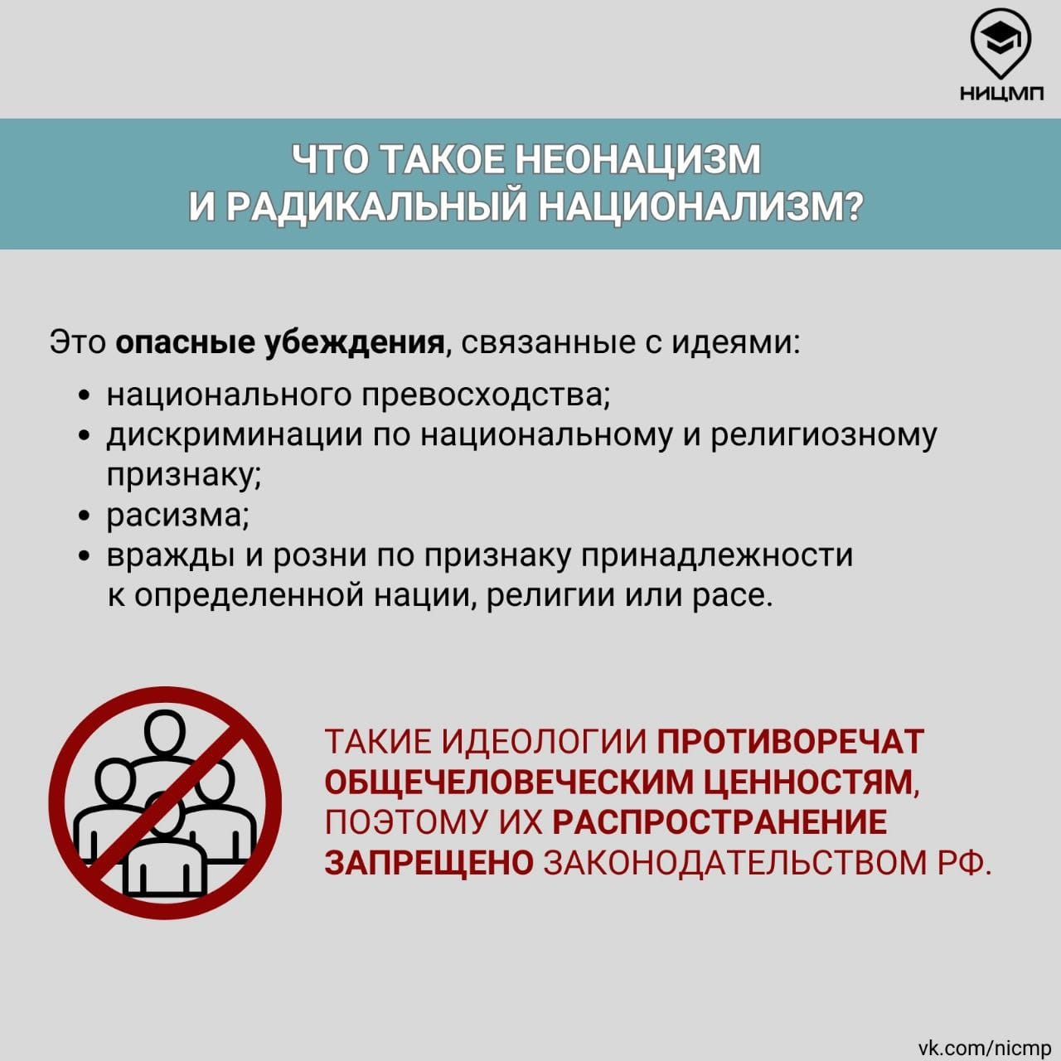

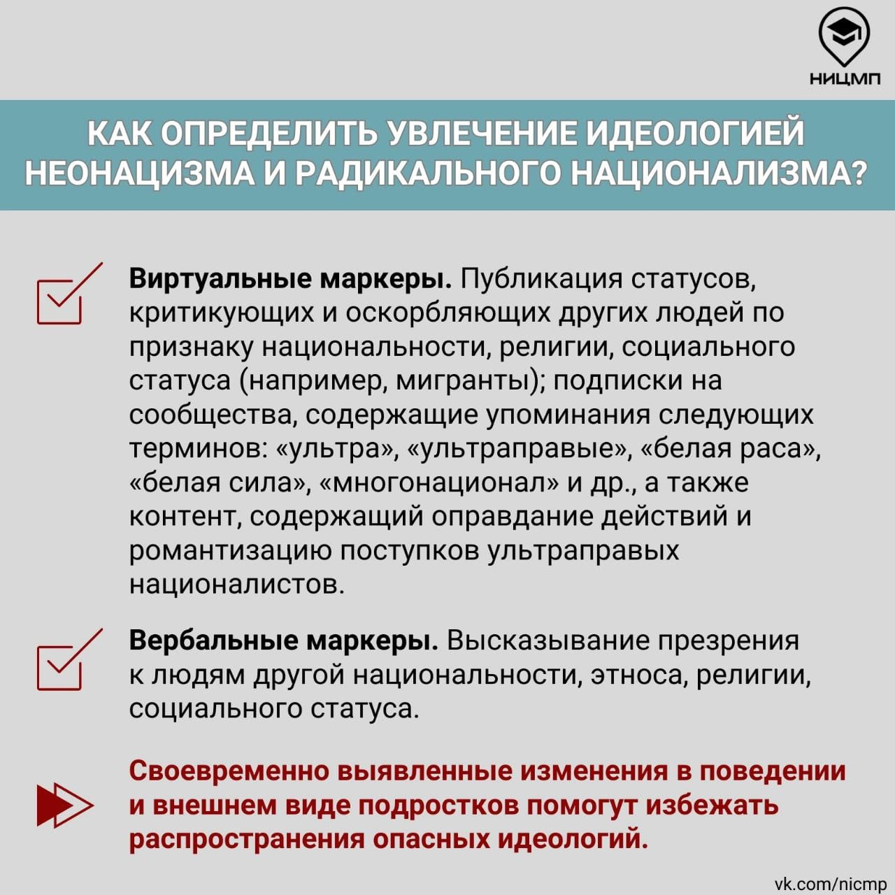

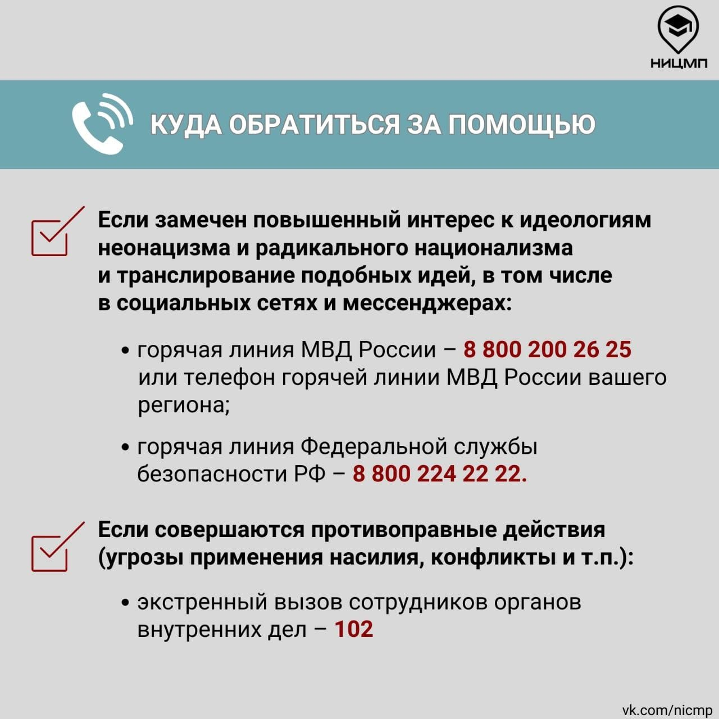

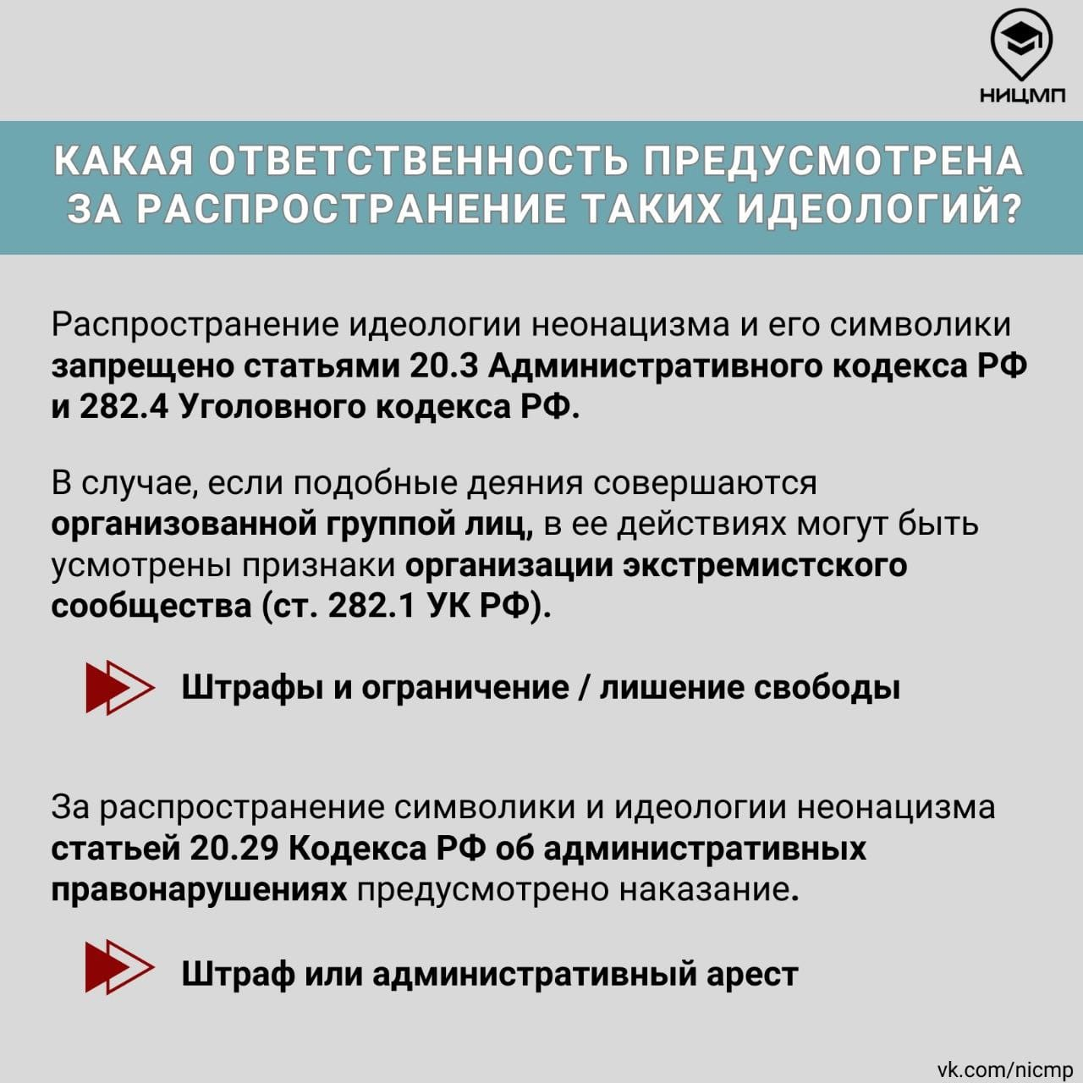

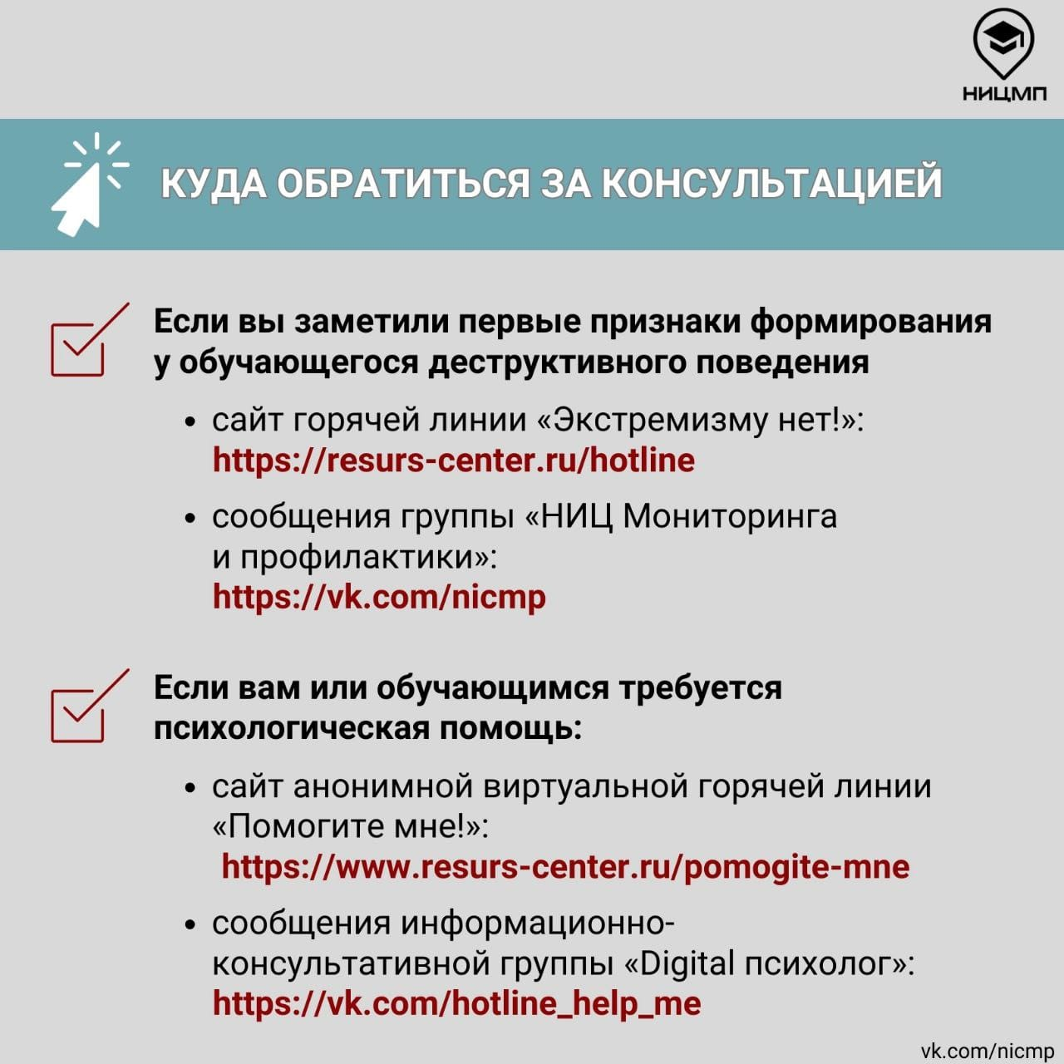

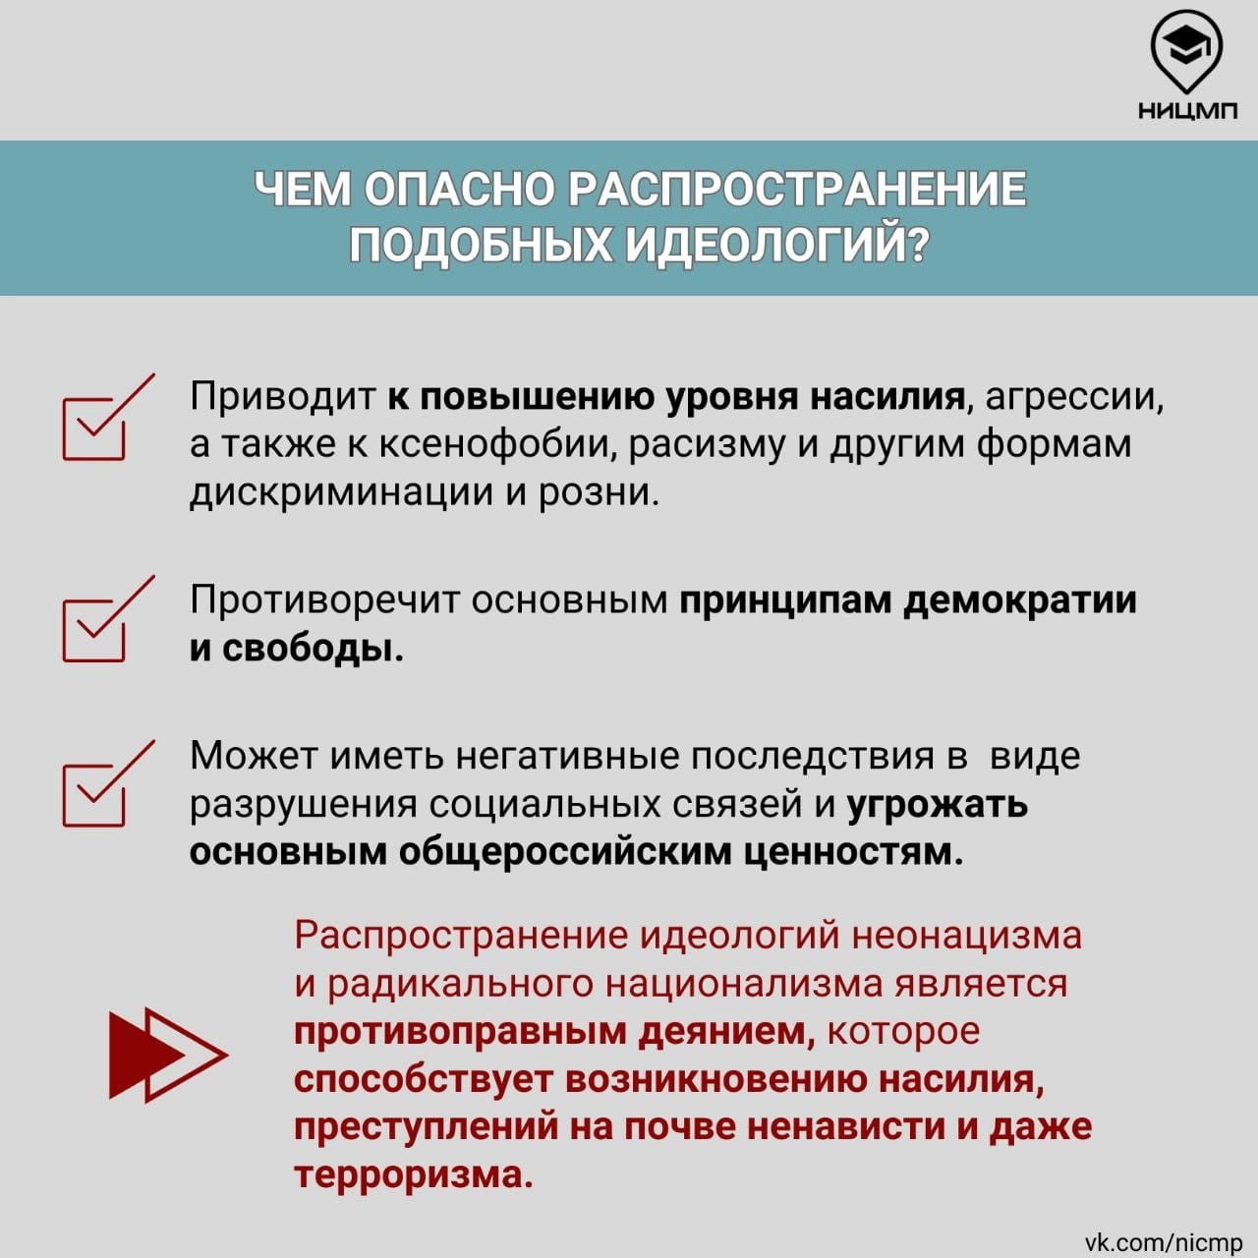

431122 с.Новая-Потьма
ул.Советская, д.43«а»
телефон: 3-73-34
Редактор
Тираж 58 экземпляра

